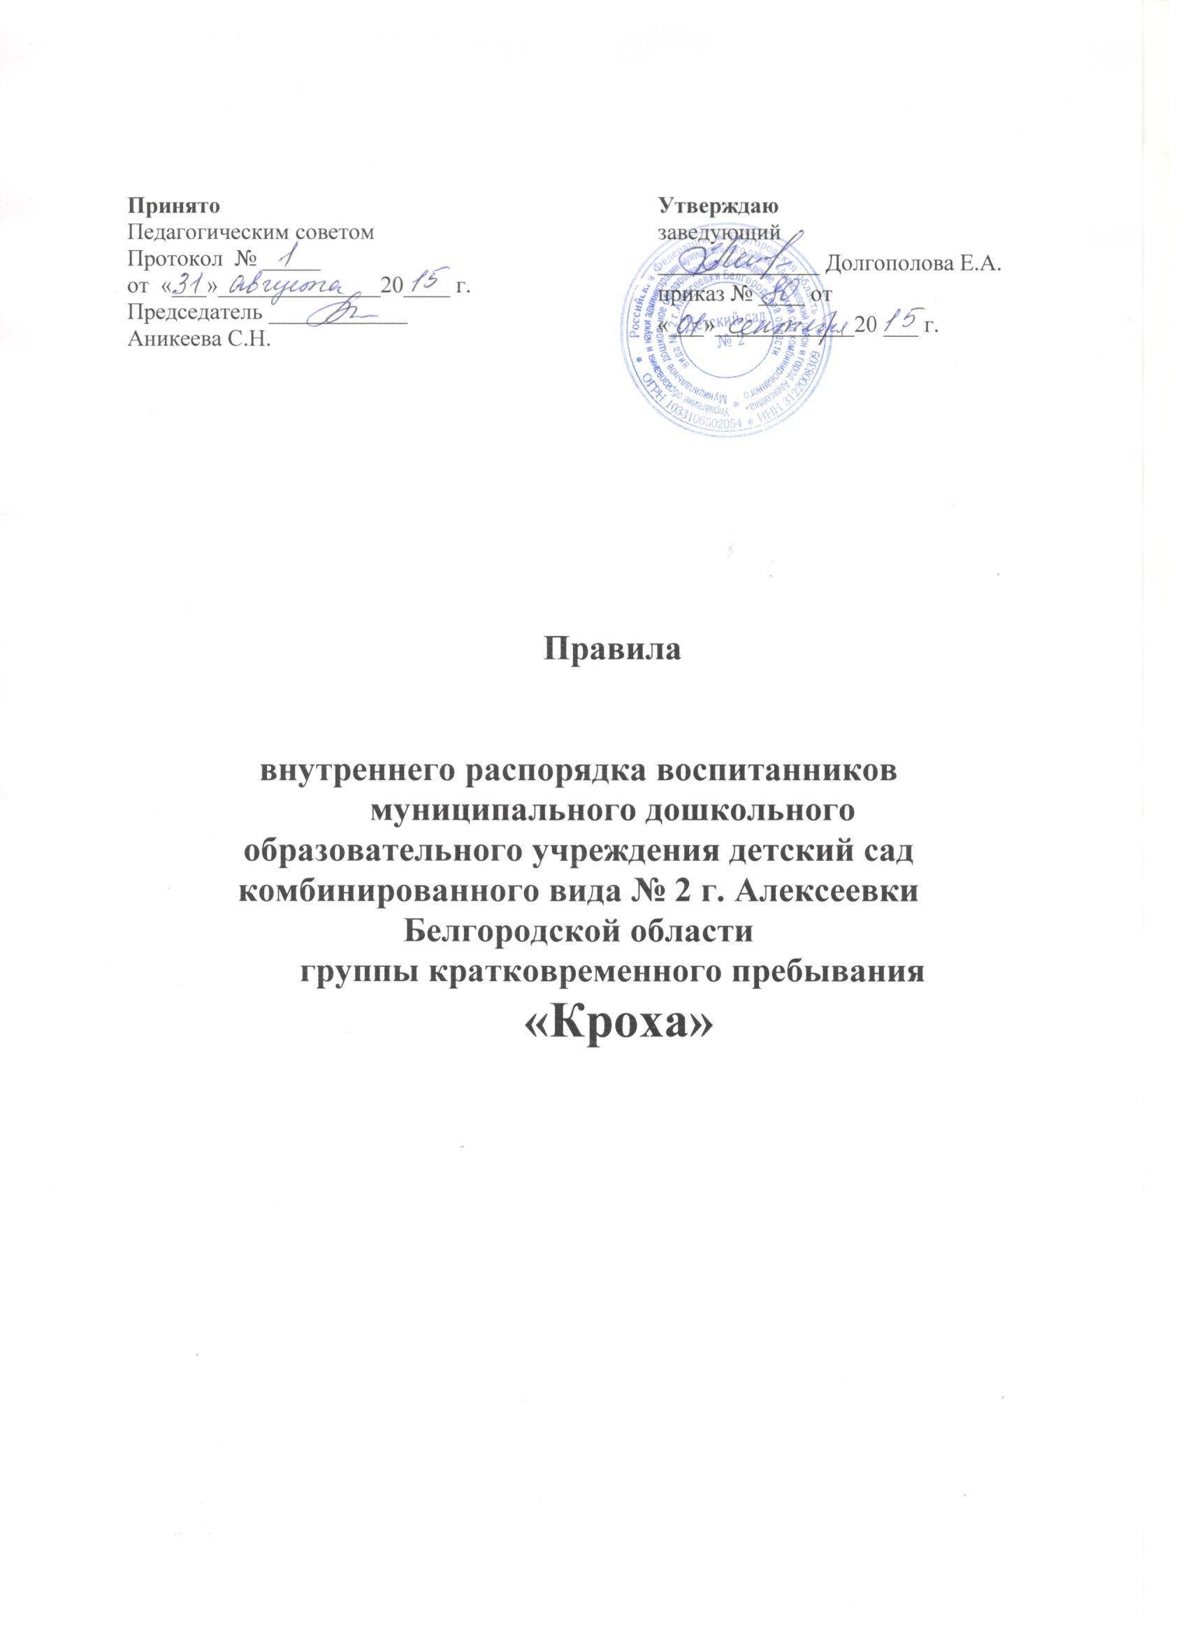

1. Общие положения

1.1. Настоящие Правила внутреннего распорядка обучающихся (далее Правила), разработаны на основании Федерального закона Российской Федерации от 29 декабря 2012 г. N 273-ФЗ "Об образовании в Российской Федерации" и определяют внутренний распорядок воспитанников муниципального дошкольного образовательного учреждения детский сад комбинированного вида № 2 г. Алексеевки Белгородской области группы кратковременного пребывания «Кроха», (далее ГКП ДОУ) режим образовательного процесса и защиту прав воспитанников.
1.2. Соблюдение правил внутреннего распорядка обеспечивает эффективное взаимодействие участников образовательного процесса, а также комфортное пребывание детей в дошкольном образовательном учреждении.
1.3. Настоящие Правила определяют основы статуса воспитанников ГКП ДОУ, их права как участников воспитательно-образовательного процесса, устанавливают режим воспитательно-образовательного процесса, распорядок дня воспитанников ГКП ДОУ.
1.4. Введение настоящих Правил имеет целью способствовать совершенствованию качества, результативности организации воспитательно-образовательного процесса в ГКП ДОУ.
1.5. Настоящие Правила находятся в каждой возрастной группе ДОУ и размещаются на информационных стендах. Родители (законные представители) воспитанников ГКП ДОУ должны быть ознакомлены с настоящими Правилами.
1.6. Настоящие Правила утверждаются заведующим ГКП ДОУ, принимается Общим собрание коллектива на неопределенный срок.
1.7. Настоящие Правила являются локальным нормативным актом, регламентирующим деятельность ГКП ДОУ.
1.8. Настоящие Правила являются обязательными для исполнения всеми участниками образовательных отношений.
1.9. Администрация, Педагогический совет, Общее собрание трудового коллектива ДОУ, а также Родительский комитет ГКП ДОУобучающихся имеют право вносить предложения по усовершенствованию и изменению настоящих Правил.
2. Режим работы ГКП ДОУ

2.1. Режим работы ГКП ДОУ и длительность пребывания в нем детей определяется положением о ГКП и уставом ДОУ.
2.2. ГКП ДОУ работает с 10.30 ч. до 13.30 часов.
2.2. ГКП ДОУфункционирует в режиме 4 дневной рабочей недели.Выходные дни – суббота, воскресенье, праздничные дни. Пятница – день консультирования и работы с родителями.
2.3. ДОУ имеет право объединять группы в случае необходимости (в связи с низкой наполняемостью групп, отпусками родителей, воспитателей.)

3. Здоровье ребенка
3.1. Родители (законные представители) обязаны приводить ребенка в ГКП ДОУ здоровым и информировать воспитателей о каких-либо изменениях, произошедших в состоянии здоровья ребенка дома. Во время утреннего приема не принимаются дети с явными признаками заболевания: сыпь, сильный кашель, насморк, повышенная температура.
3.2. Медицинский работник ДОУ осуществляет контроль приема детей. Выявленные больные дети или дети с подозрением на заболевание в ДОУ не принимаются; заболевших в течение дня детей изолируют от здоровых (временно размещают в изоляторе) до прихода родителей (законных представителей), в экстренных случаях направляются в лечебное учреждение.
3.3. О возможном отсутствии ребенка необходимо предупреждать воспитателя группы. После перенесенного заболевания, а также отсутствия более 5 дней детей принимают в ГКП ДОУ только при наличии справки о выздоровлении.
3.4. Если у ребенка есть особенности здоровья и развития, то родитель (законный представитель) должен поставить в известность воспитателя, предъявить в данном случае справку или иное медицинское заключение.
3.5. В ГКП ДОУ запрещено давать детям какие-либо лекарства родителем (законным представителем), воспитателями групп или самостоятельно принимать ребенку лекарственные средства.
3.6. Своевременный приход в детский сад – необходимое условие качественной и правильной организации воспитательно-образовательного процесса!
3.7. В случае длительного отсутствия ребенка в ГКП ДОУ (до месяца) по каким-либо обстоятельствам необходимо написать заявление на имя заведующего ДОУ с указанием периода отсутствия ребенка и причины.

4. Режим образовательного процесса ГКП ДОУ

4.1. Основу режима составляет установленный распорядок непосредственно образовательной деятельности (далее НОД), прогулок и самостоятельной деятельности воспитанников.
4.2. Организация воспитательно-образовательного процесса в ГКП ДОУ соответствует требованиям СанПиН 2.4.1.3049-13
4.3. Прогулки с дошкольниками организуются 1 раза в день. При температуре воздуха ниже минус 15 °С и скорости ветра более 7 м/с продолжительность прогулки сокращается.
4.4. Спорные и конфликтные ситуации нужно разрешать корректно и уважительно к абонентам, только в отсутствии детей.
4.5. При возникновении вопросов по организации воспитательно-образовательного процесса, пребыванию ребенка в ГКП ДОУ родителям (законным представителям) следует обсудить это с воспитателями группы и (или) с руководством ДОУ (заведующий ДОУ, старший воспитатель).
4.6. Родители (законные представители) обязаны забрать ребенка из ГКП ДОУ до 13.30 ч. Если родители (законные представители) не могут лично забрать ребенка из ДОУ, то требуется заранее оповестить об этом воспитателя и администрацию детского сада и сообщить, кто будет забирать ребенка из тех лиц, на которых предоставлены личные заявления родителей (законных представителей).
4.7. Родители (законные представители) воспитанников должны обращать внимание на соответствие одежды и обуви ребёнка времени года и температуре воздуха, возрастным и индивидуальным особенностям (одежда не должна быть слишком велика, застежки и молнии исправны; обувь должна легко сниматься и надеваться).
4.8. Родители (законные представители) обязаны приводить ребенка в опрятном виде, чистой одежде и обуви. У детей должны быть сменная одежда и обувь с фиксированной пяткой (сандалии, колготы, нижнее бельё), расческа, а также обязателен головной убор (в теплый период года).Порядок в специально организованных в раздевальной шкафах для хранения обуви и одежды обучающихся поддерживают их родители (законные представители).
4.9. Не рекомендуется одевать ребенку золотые и серебряные украшения, давать с собой дорогостоящие игрушки, мобильные телефоны, а также игрушки, имитирующие оружие, вызывающие агрессию.
4.10. В группе детям не разрешается бить и обижать друг друга, брать без разрешения личные вещи; портить и ломать результаты труда других детей.
4.11. Приветствуется активное участие родителей в жизни группы:
- участие в праздниках и развлечениях, конкурсах и выставках, родительских собраниях;
- сопровождение детей на прогулках;
- работа в родительском комитете группы или детского сада, попечительском совете и др.

5. Обеспечение безопасности

5.1. Родители должны своевременно сообщать об изменении номера телефона, места жительства и места работы.
5.2. Для обеспечения безопасности своего ребенка родитель (законный представитель) передает ребенка только лично в руки воспитателя.
5.3. Забирая ребенка, родитель (законный представитель) должен обязательно известить воспитателя, который на смене, об уходе ребёнка домой.
5.4. Воспитателям категорически запрещается отдавать ребенка лицам в нетрезвом состоянии, несовершеннолетним братьям и сестрам, отпускать одних детей по просьбе родителей, отдавать незнакомым лицам.
5.5. Посторонним лицам запрещено находиться в помещении детского сада и на территории без разрешения администрации.
5.6. Запрещается въезд на территорию ДОУ на своем личном автомобиле или такси. При парковке личного автотранспорта необходимо оставлять свободным подъезд к воротам для въезда и выезда служебного транспорта на территорию ДОУ.
5.7. Санитарными нормами запрещается оставлять коляски и санки в помещении детского сада.
5.8. Запрещается давать ребенку в ДОУ жевательную резинку, и другие продукты питания (конфеты, печенье, сухарики, напитки и др.)
5.9. Родителям необходимо следить за тем, чтобы у ребенка в карманах не было острых, колющих и режущих, мелких (бусины, пуговицы и др.) предметов.
5.10. В помещении и на территории ДОУ запрещено курение и распитие алкоголя.

6. Права воспитанников ДОУ

6.1. В детском саду реализуется право воспитанников на образование, гарантированное государством. Дошкольное образование направлено на формирование общей культуры, развитие физических, интеллектуальных, нравственных, эстетических и личностных качеств, формирование предпосылок учебной деятельности, сохранение и укрепление здоровья детей дошкольного возраста.
6.2. Основная образовательная программа дошкольного образования ГКП «Кроха» направлена на разностороннее развитие детей раннего дошкольного возраста с учетом их возрастных и индивидуальных особенностей, на основе индивидуального подхода к детям раннего дошкольного возраста и специфичных для таких детей видов деятельности. Освоение ООП дошкольного образования ГКП «Кроха» не сопровождается проведением промежуточных аттестаций и итоговой аттестации воспитанников.
6.3. Воспитанники ГКП ДОУ имеют право на развитие своих творческих способностей и интересов, участие в конкурсах, выставках, смотрах, физкультурных мероприятиях и других массовых мероприятиях.
6.5. В случае прекращения деятельности ДОУ, аннулирования соответствующей лицензии, учредитель обеспечивает перевод воспитанников с согласия их родителей (законных представителей) в другие организации, осуществляющие образовательную деятельность по образовательным программам ГКП соответствующих уровня и направленности. Порядок и условия осуществления такого перевода устанавливаются федеральным органом исполнительной власти, осуществляющим функции по выработке государственной политики и нормативно-правовому регулированию в сфере образования.
6.6. Воспитанники ГКП ДОУ имеют право на уважение человеческого достоинства, защиту от всех форм физического и психического насилия, оскорбления личности, охрану жизни и здоровья:
- оказание первичной медико-санитарной помощи в порядке, установленном законодательством в сфере охраны здоровья;
- определение оптимальной образовательной нагрузки режима непосредственно образовательной деятельности;
- пропаганду и обучение навыкам здорового образа жизни, требованиям охраны труда;
- организацию и создание условий для профилактики заболеваний и оздоровления воспитанников, для занятия ими физической культурой ;
- обеспечение безопасности воспитанников ГКП во время пребывания в ДОУ;
- профилактику несчастных случаев с воспитанниками во время пребывания в ГКП ДОУ;
- проведение санитарно-противоэпидемических и профилактических мероприятий.
6.7. Организацию оказания первичной медико-санитарной помощи воспитанникам ГКП ДОУ осуществляет медицинская сестра детского сада.
6.8. ДОУ, при реализации ООП в ГКП создает условия для охраны здоровья воспитанников, в том числе обеспечивает:
- текущий контроль за состоянием здоровья воспитанников;
- проведение санитарно-гигиенических, профилактических и оздоровительных мероприятий, обучение и воспитание в сфере охраны здоровья воспитанниковГКП ДОУ;
- соблюдение государственных санитарно-эпидемиологических правил и нормативов;
- расследование и учет несчастных случаев с воспитанниками во время пребывания в ГКП ДОУ, в порядке, установленном федеральным органом исполнительной власти, осуществляющим функции по выработке государственной политики и нормативно-правовому регулированию в сфере образования, по согласованию с федеральным органом исполнительной власти, осуществляющим функции по выработке государственной политики и нормативно-правовому регулированию в сфере здравоохранения.
6.9. Воспитанникам, испытывающим трудности в освоении ООП, развитии и социальной адаптации, оказывается психолого-педагогическая, медицинская и социальная помощь:
- психолого-педагогическое консультирование родителей (законных представителей) и педагогических работников;

7. Поощрения и дисциплинарное воздействие

7.1. Меры дисциплинарного взыскания не применяются к воспитанникам ГКП ДОУ.
7.2. Дисциплина вГКП ДОУ, поддерживается на основе уважения человеческого достоинства воспитанников, и всех участников воспитательно-образовательного процесса.
7.3. Поощрения воспитанников ГКП ДОУ проводят по итогам конкурсов, соревнований и других мероприятий в виде вручения грамот, благодарственных писем и подарков.

8.Разное
8.1. Педагоги, специалисты, администрация ДОУ обязаны эффективно сотрудничать с родителями (законными представителями) воспитанников с целью создания условий для успешной адаптации и развития детей.
8.2. По вопросам, касающимся развития и воспитания ребенка, родители (законные представители) воспитанников могут обратиться за консультацией к педагогам и специалистам ДОУ в специально отведенное на это время.
8.4. К работникам ДОУ независимо от их возраста необходимо обращаться на «Вы», по имени и отчеству.

